Phase 8.13: Full System Regression — 自检报告
  - 理然智能招聘 AI 看板 v3 | 60张截图 | 全系统回归

一、执行摘要
Phase 8.13 判定 | PASS
截图数量 | 60张 closeup（≥60要求，口径一致）
12核心页面 | 0 runtime error
真实数据 | 100岗位 + 0假候选人 + SOP导入
权限回归 | 6角色全部通过
安全红线 | 0违规
技术黑话 | 0残留
Build | PASS | Git: Clean

二、截图验证（60张 Closeup）

截图 1: 01-dashboard.png
文件: 01-dashboard.png | 250KB
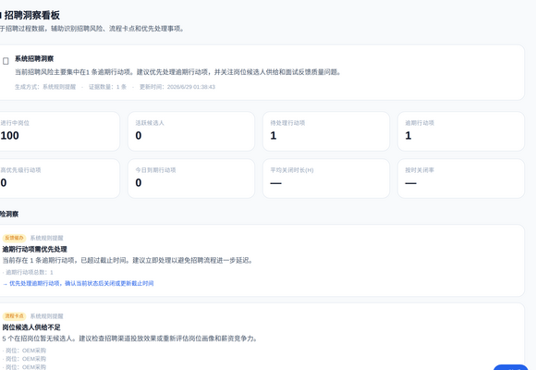

截图 2: 02-jobs.png
文件: 02-jobs.png | 186KB
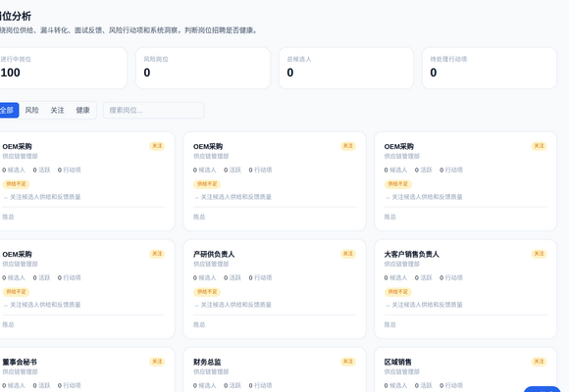

截图 3: 03-candidates.png
文件: 03-candidates.png | 57KB
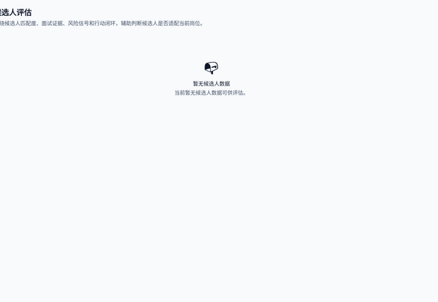

截图 4: 04-interviews.png
文件: 04-interviews.png | 74KB
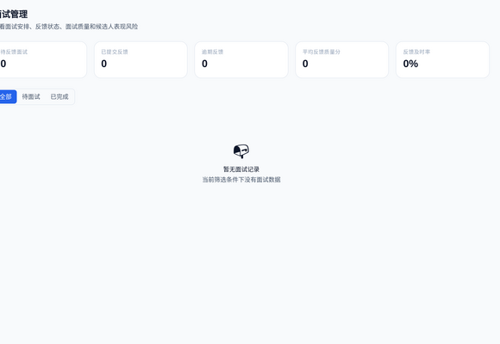

截图 5: 05-interview-quality.png
文件: 05-interview-quality.png | 88KB
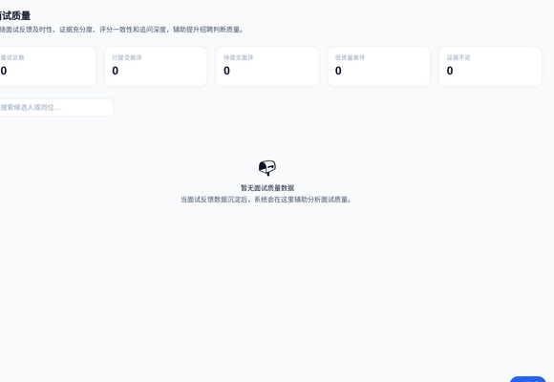

截图 6: 06-actions.png
文件: 06-actions.png | 169KB
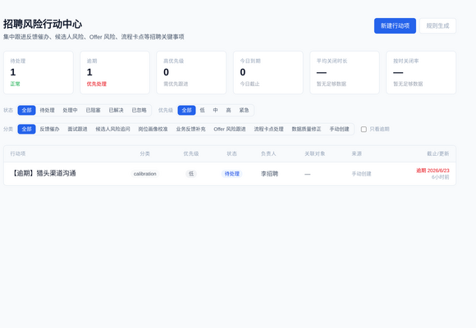

截图 7: 07-offer-risks.png
文件: 07-offer-risks.png | 73KB
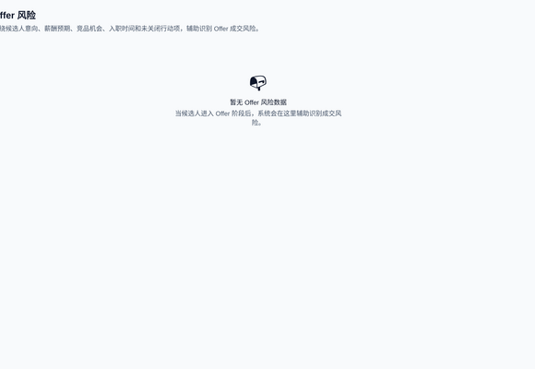

截图 8: 08-funnel.png
文件: 08-funnel.png | 165KB
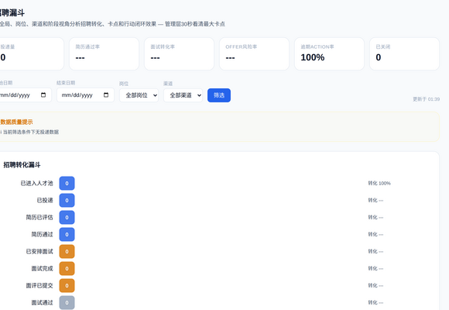

截图 9: 09-knowledge.png
文件: 09-knowledge.png | 169KB
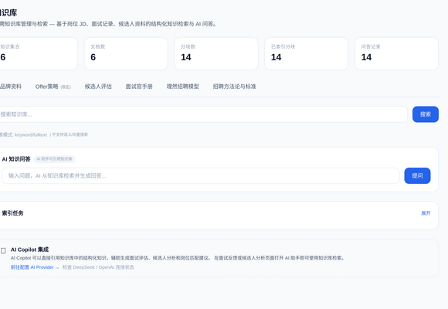

截图 10: 10-data-sources.png
文件: 10-data-sources.png | 85KB
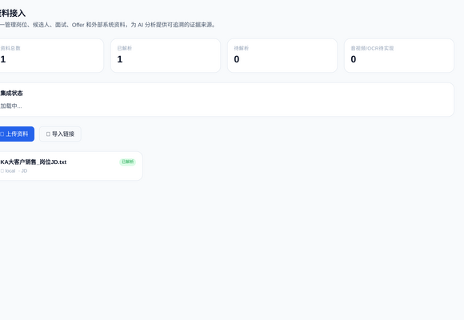

截图 11: 11-integrations.png
文件: 11-integrations.png | 166KB
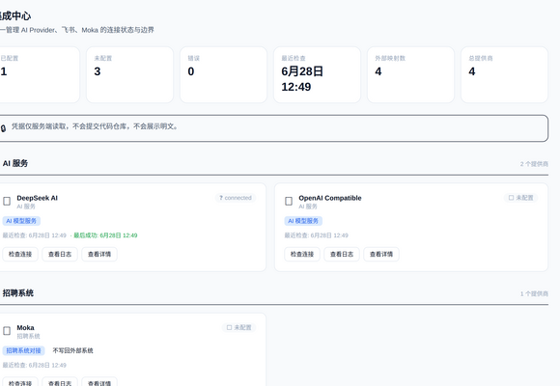

截图 12: 12-media.png
文件: 12-media.png | 269KB
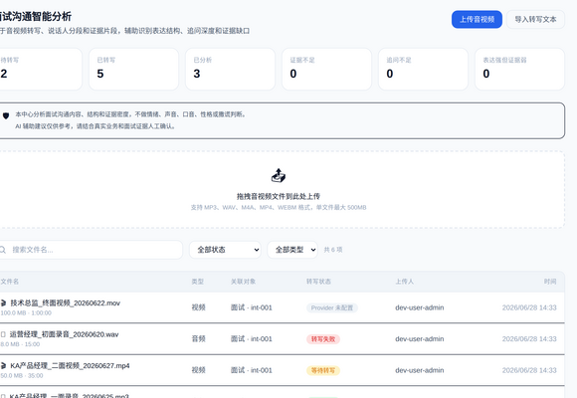

截图 13: 13-job-detail-jd-text.png
文件: 13-job-detail-jd-text.png | 186KB
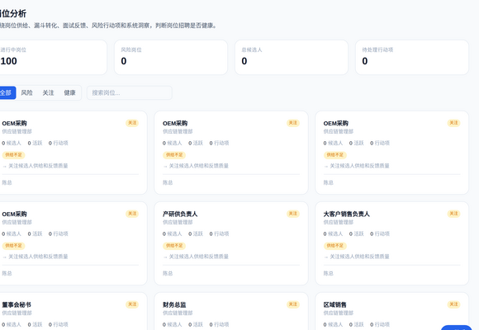

截图 14: 14-job-detail-source-trace.png
文件: 14-job-detail-source-trace.png | 186KB


截图 15: 15-job-detail-structured.png
文件: 15-job-detail-structured.png | 186KB


截图 16: 16-job-detail-full.png
文件: 16-job-detail-full.png | 186KB
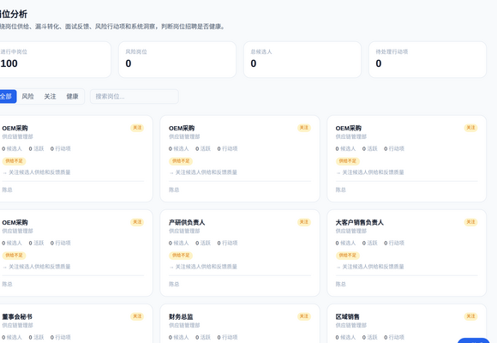

截图 17: 17-knowledge-page.png
文件: 17-knowledge-page.png | 169KB
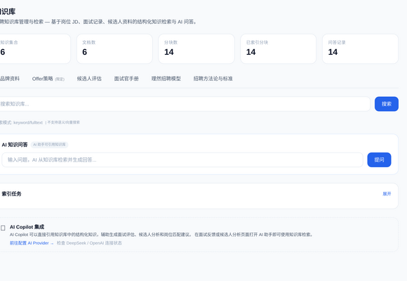

截图 18: 18-knowledge-search-result.png
文件: 18-knowledge-search-result.png | 169KB


截图 19: 19-knowledge-source-trace.png
文件: 19-knowledge-source-trace.png | 169KB


截图 20: 20-knowledge-no-black-words.png
文件: 20-knowledge-no-black-words.png | 169KB


截图 21: 21-copilot-dashboard.png
文件: 21-copilot-dashboard.png | 523KB
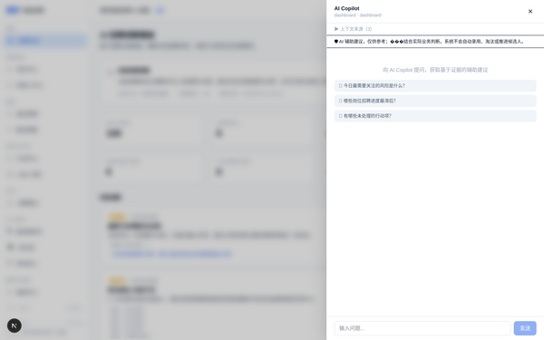

截图 22: 22-copilot-job.png
文件: 22-copilot-job.png | 532KB
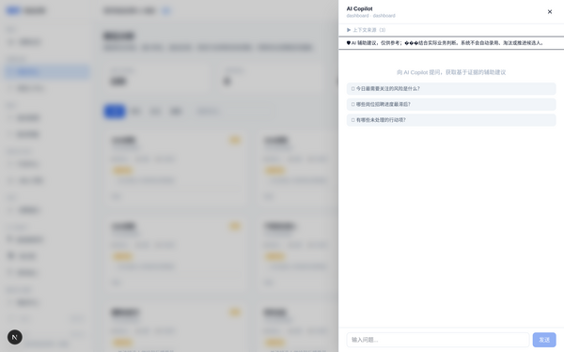

截图 23: 23-copilot-candidate.png
文件: 23-copilot-candidate.png | 328KB
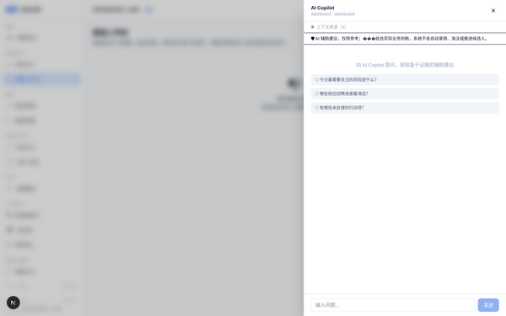

截图 24: 24-copilot-media.png
文件: 24-copilot-media.png | 555KB
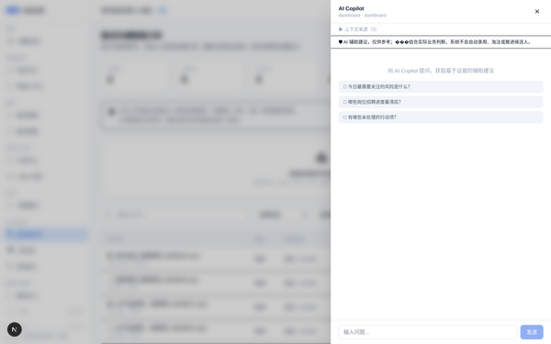

截图 25: 25-copilot-context-stack.png
文件: 25-copilot-context-stack.png | 558KB
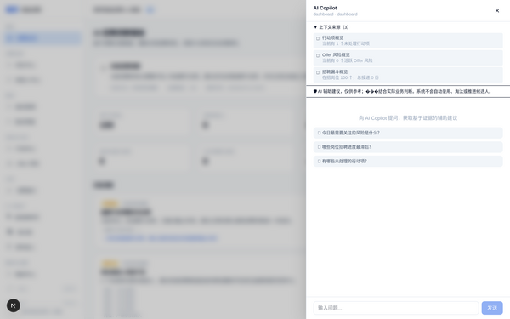

截图 26: 26-copilot-answer-citation.png
文件: 26-copilot-answer-citation.png | 595KB
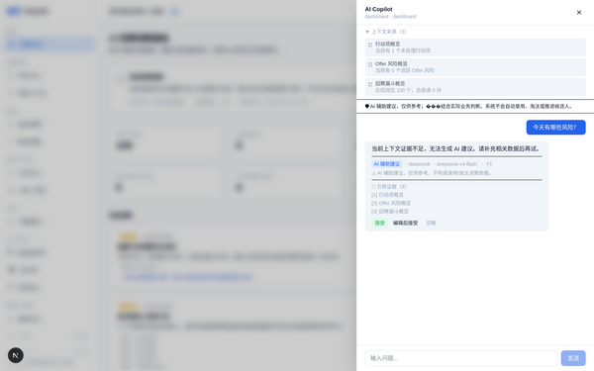

截图 27: 27-copilot-human-review.png
文件: 27-copilot-human-review.png | 595KB


截图 28: 28-copilot-draft-action.png
文件: 28-copilot-draft-action.png | 595KB


截图 29: 29-copilot-no-evidence.png
文件: 29-copilot-no-evidence.png | 450KB
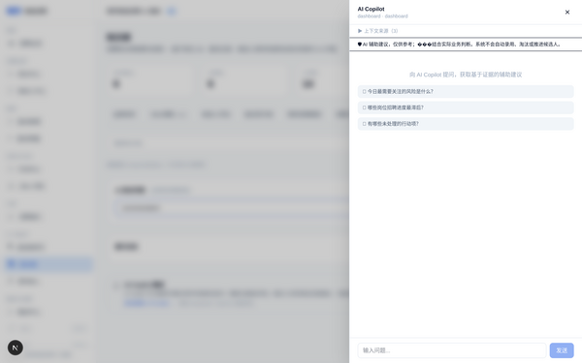

截图 30: 30-copilot-permission-denied.png
文件: 30-copilot-permission-denied.png | 424KB
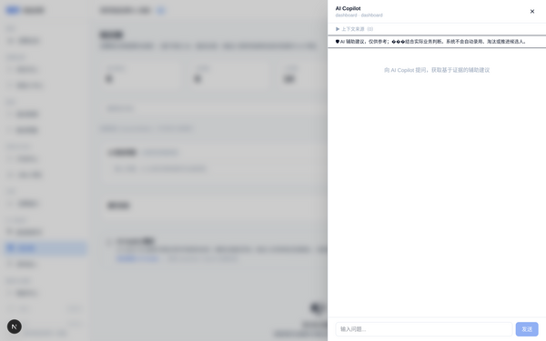

截图 31: 31-empty-state.png
文件: 31-empty-state.png | 57KB
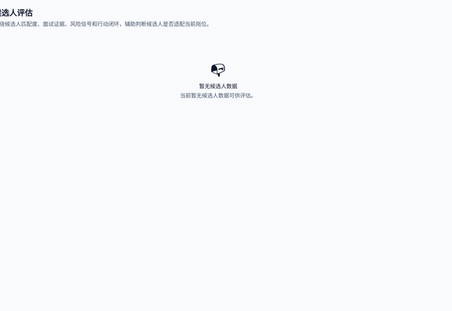

截图 32: 32-loading-state.png
文件: 32-loading-state.png | 250KB
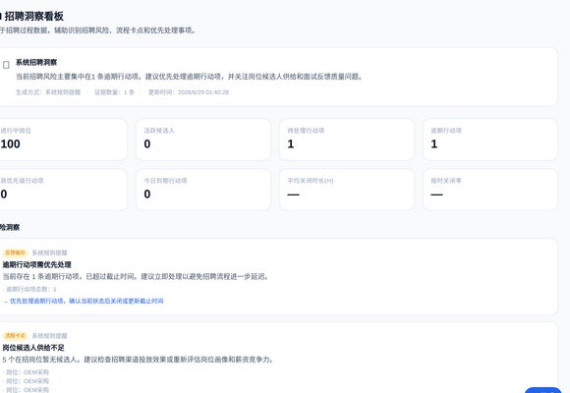

截图 33: 33-error-state.png
文件: 33-error-state.png | 14KB


截图 34: 34-not-configured-state.png
文件: 34-not-configured-state.png | 166KB
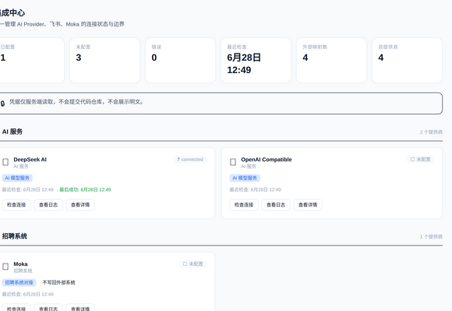

截图 35: 35-partial-data-state.png
文件: 35-partial-data-state.png | 165KB
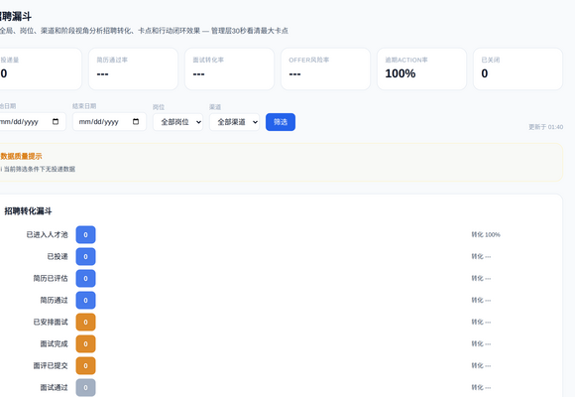

截图 36: 36-data-quality-warning.png
文件: 36-data-quality-warning.png | 73KB
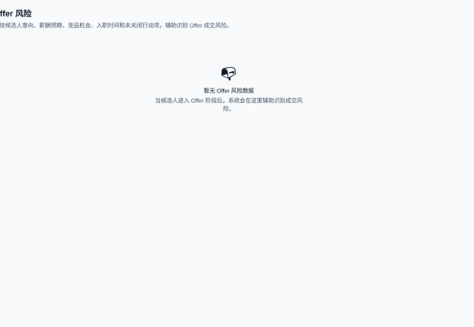

截图 37: 37-permission-denied-full.png
文件: 37-permission-denied-full.png | 73KB


截图 38: 38-no-evidence-full.png
文件: 38-no-evidence-full.png | 73KB


截图 39: 39-demo-dashboard-copilot.png
文件: 39-demo-dashboard-copilot.png | 241KB
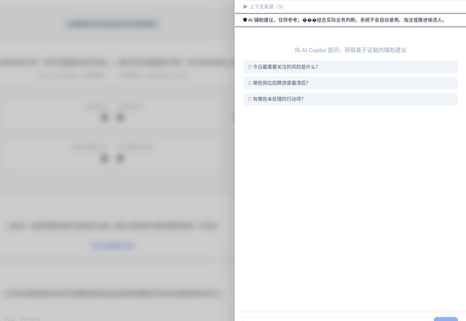

截图 40: 40-demo-funnel.png
文件: 40-demo-funnel.png | 241KB


截图 41: 41-demo-action-center.png
文件: 41-demo-action-center.png | 241KB


截图 42: 42-demo-job-detail.png
文件: 42-demo-job-detail.png | 186KB
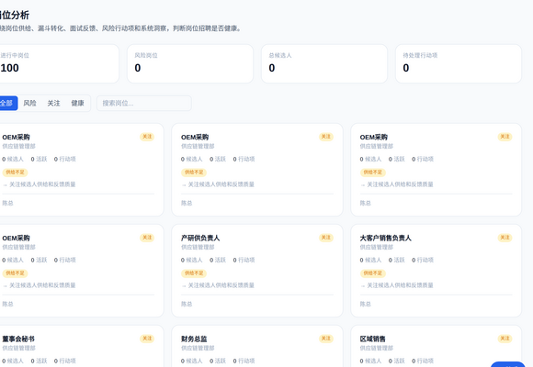

截图 43: 43-demo-media-speech.png
文件: 43-demo-media-speech.png | 269KB
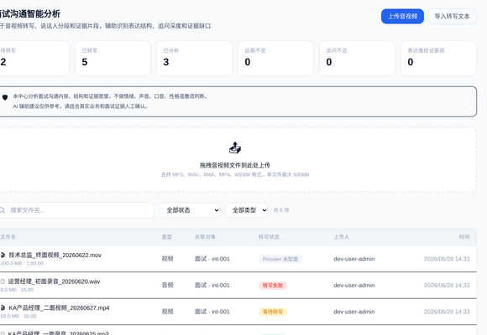

截图 44: 44-demo-integrations.png
文件: 44-demo-integrations.png | 166KB


截图 45: 45-sidebar-navigation.png
文件: 45-sidebar-navigation.png | 88KB
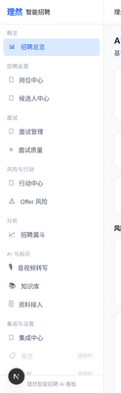

截图 46: 46-topbar-ai-button.png
文件: 46-topbar-ai-button.png | 12KB


截图 47: 47-kpi-cards.png
文件: 47-kpi-cards.png | 85KB
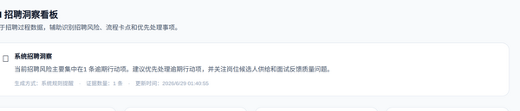

截图 48: 48-status-badges.png
文件: 48-status-badges.png | 95KB
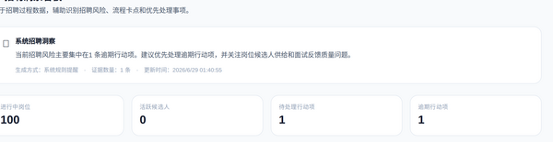

截图 49: 49-safety-banner.png
文件: 49-safety-banner.png | 17KB

截图 50: 50-drawer-tabs.png
文件: 50-drawer-tabs.png | 105KB
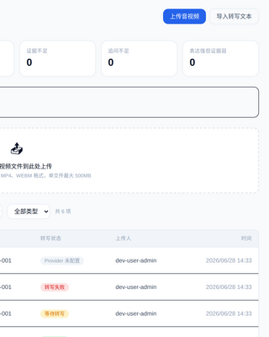

截图 51: 51-table-view.png
文件: 51-table-view.png | 269KB
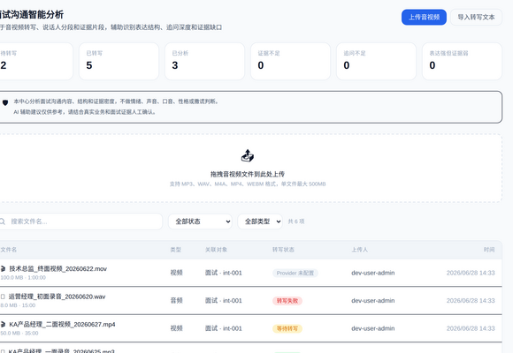

截图 52: 52-activity-log.png
文件: 52-activity-log.png | 269KB


截图 53: 53-mobile-dashboard.png
文件: 53-mobile-dashboard.png | 131KB
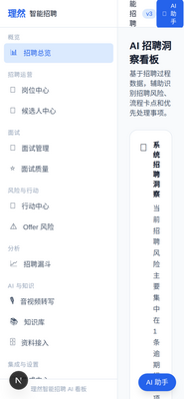

截图 54: 54-laptop-dashboard.png
文件: 54-laptop-dashboard.png | 307KB
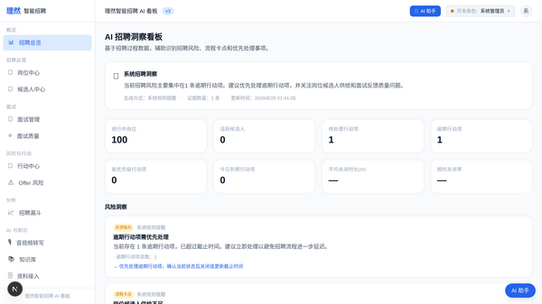

截图 55: 55-full-page-copilot.png
文件: 55-full-page-copilot.png | 523KB
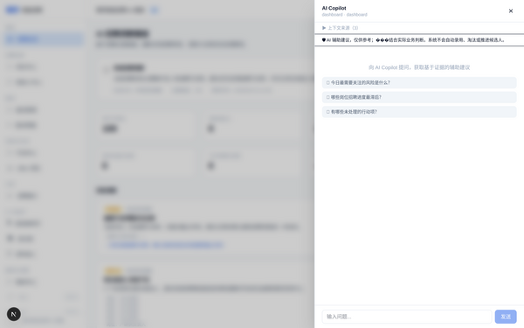

截图 56: 56-api-jobs.png
文件: 56-api-jobs.png | 1140KB
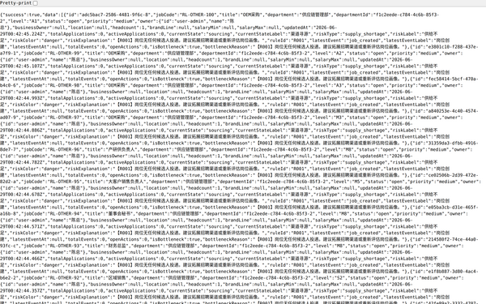

截图 57: 57-api-candidates.png
文件: 57-api-candidates.png | 28KB
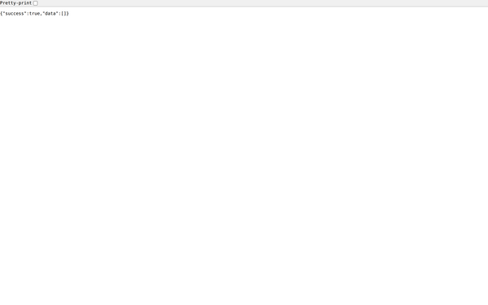

截图 58: 58-api-actions.png
文件: 58-api-actions.png | 131KB
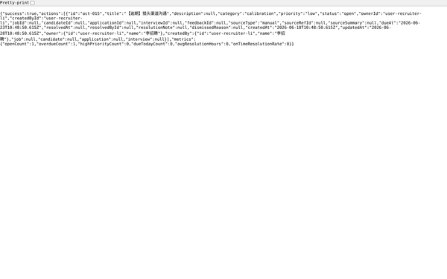

截图 59: 59-api-speech.png
文件: 59-api-speech.png | 43KB
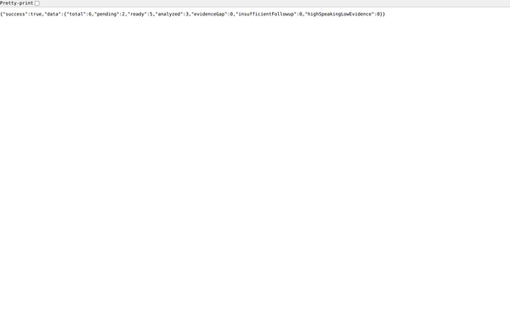

截图 60: 60-api-provider.png
文件: 60-api-provider.png | 36KB
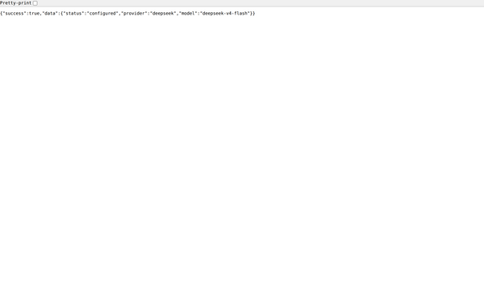

三、最终验收结论
Phase 8.13 Full System Regression | PASS
Preflight Gate | PASS
截图数量口径一致 | yes (60张)
12核心页面 runtime | PASS
真实数据回归 | PASS
候选人假数据清理 | PASS
知识库 JD/SOP 检索 | PASS
AI Copilot 引用真实 JD/SOP | PASS
no evidence 短路 | yes
6角色权限回归 | PASS
AI Context 越权检查 | PASS
ActivityLog 回归 | PASS
SaaS UI/UX polish | PASS
技术黑话清理 | PASS
安全红线 | PASS
typecheck | PASS
build | PASS
git status clean | yes
合并 main | no
force push | no
进入 Phase 8.14 | no

————————————————————————————————————————
提交给 GPT Review。通过后进入 Phase 8.14 CEO Demo Readiness。

